赡养纠纷巧化解 孝善家风润平兴

孝老是中华民族的传统美德。传承孝老美德，弘扬时代新风，不是复刻过去，而是用他们需要的方式爱他们。近日，平兴村村委成功调解了一起子女因赡养老人产生分歧的矛盾纠纷，用实际行动守护了孝老爱亲的传统美德。
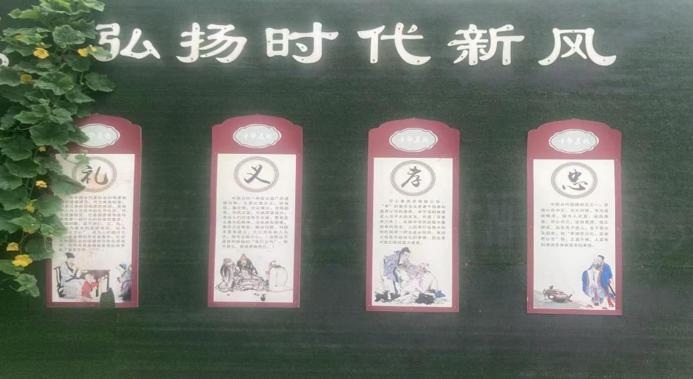
平兴村老人朱某某年事已高，身体状况不佳，尤其是在中风后行走艰难，生活更是难以自理，本应在子女的照料下安享晚年，可子女们却因为长年累月的家庭矛盾纠纷等原因，在赡养问题上产生了严重分歧，更因在关爱方式上吵得不可开交。平兴村村委接到诉求后，迅速到朱某某家中了解老人的实际情况，分别与子女们沟通交流。子女双方各自就自己的“委屈”和“理由”，互不妥协让步，坚持自己独有的赡养方式，调解工作一度陷入僵局。
村委调解干部最后决定促使双方在村委会议室就赡养问题进行一次心平气和的协商。会议室里，干部们始终秉持着耐心、细心和责任心，从法律法规的赡养义务到孝老爱亲的传统美德，再到老人的温暖关爱方式上，动之以情、晓之以理地对子女们进行劝说引导。经过耐心细致的调解，子女们终于认识到自己的错误，消除了隔阂，达成了双方都满意的赡养理念，确保了老人老有所养，老有所依，得到妥善的照料。
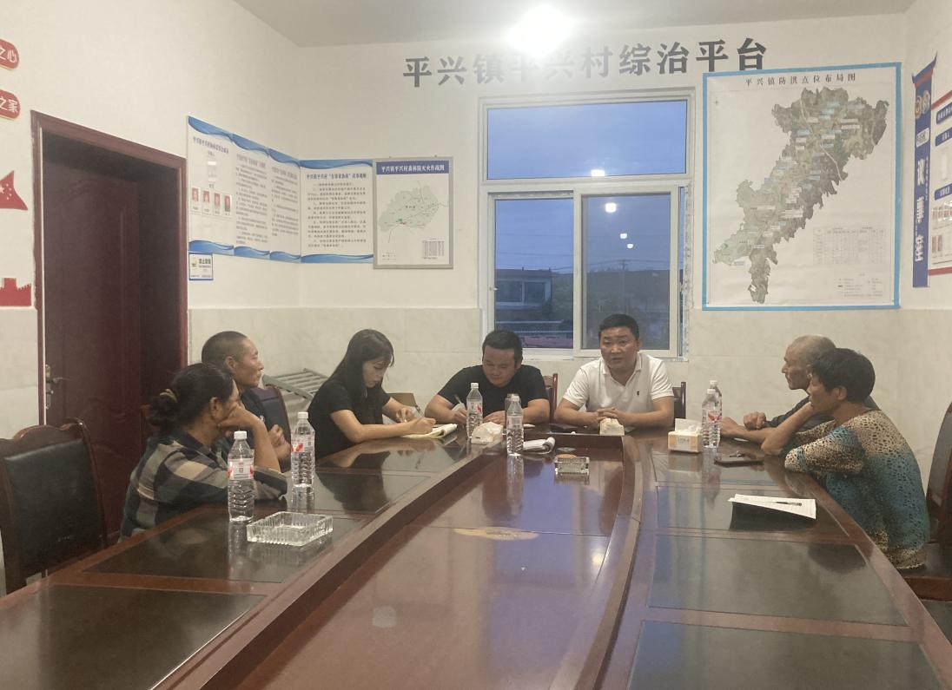

此次矛盾纠纷的成功调解，平兴村村委不仅解决了朱某某老人的赡养问题，更以此为契机，将持续关注平兴村老人权益保障问题，宣传传统美德，弘扬孝老爱老的正能量，营造尊老、敬老、爱老、助老的良好村风。

